数学奥林匹克模拟试卷（15）
一、选择题：
1、若$y={\left(2x^{5}+2x^{4}−\text{53}x^{2}−\text{57}x+\text{54}\right)}^{\text{1997}}$，则当$x=\frac{\sqrt{\text{111}}−1}{2}$时，y的值为（ ）
（A）0（B）–1（C）1（D）$2^{\text{1997}}$
2、若一直角三角形的斜边长为c，内切圆半径是r，则内切圆的面积 与三角形面积之比是（ ）
（A）$\frac{πr}{c+2r}$（B）$\frac{πr}{c+r}$（C）$\frac{πr}{2c+r}$（D）$\frac{πr}{c^{2}+r^{2}}$
3、使$m^{2}+m+7$是完全平方数的所有整数m的积是（ ）
（A）84（B）86（C）88（D）90
4、已知AB是半圆的直径，BC切半圆于B点，BC=$\frac{\text{AB}}{2}$=r，AC交半圆于D点，DE⊥AB于E，则DE的长为（ ）
（A）$\frac{3}{5}r$（B）$\frac{\sqrt{2}}{2}r$（C）$\frac{\sqrt{5}}{3}r$（D）$\frac{4}{5}r$
5、使方程$\frac{x}{x+1}+\frac{x+1}{x}=\frac{4x+a}{x\left(x+1\right)}$只有一个实根的所有实数a的个数为（ ）
（A）1（B）2（C）3（D）4
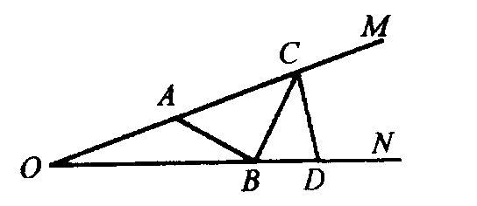
6、如图，设∠MON=20⁰，A为OM上一点，OA=$4\sqrt{3}$，D为ON上一点，OD=$8\sqrt{3}$，C为AM上任意一点，B是OD上任意一点，那么折线ABCD的长AB+BC+CD的最小值是（ ）
（A）10（B）11（C）12（D）13
二、填空题：
1、设a、b、c是实数，且$a^{2}−\text{bc}−8a+7=0$，$b^{2}+c^{2}+\text{bc}−6a+6=0$,则a的取值范围是_____________。
2、扇形OAB的弦AB=18，半径为6的圆C恰与OA、OB和弧AB相切，圆D又与圆C、OA和OB相切，则圆D的半径为_____________。
3、设a是的小数部分$\sqrt{3+\sqrt{5}}−\sqrt{3−\sqrt{5}}$，b为的$\sqrt{6+3\sqrt{3}}−\sqrt{6−3\sqrt{3}}$小数部分，则$\frac{1}{a}−\frac{1}{b}$的值为_____________。
4、正方形ABCD内一点到三顶点距离分别是1，2，3，则正方形的面积等于_____________。
三、解答题：
1、若函数$y=4x^{2}−4\text{ax}+a^{2}+1\left(0≤x≤2\right)$的最小值为3，求a的值。
2、设x、y是实数，且$x^{2}+\text{xy}+y^{2}=1$，求$x^{2}−\text{xy}+y^{2}$的值的范围。
3、已知菱形ABCD中，∠B=60⁰，过D的直线与BA、BC的延长线分别交于E、F两点，又AF、CE交于M，求证：CA²=CE·CM。
